**Мое педагогическое кредо**

воспитатель Панковецкая Елена Викторовна

**Искусство воспитания имеет ту особенность,**

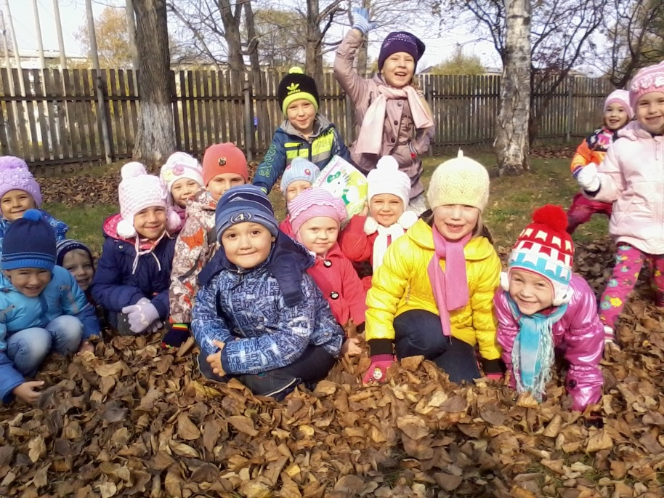**что почти всем оно кажется делом знакомым**

**и понятным, а иным даже делом легким – и**

**тем понятнее и легче кажется оно, чем менее**

**человек с ним знаком…**

Дошкольный возраст – это серьезный этап в развитии личности ребенка. Развивать детей, обучать, воспитывать – это цель дошкольного учреждения.

Многие взрослые убеждены в том, что главная задача детского сада – как можно лучше подготовить ребенка к школе, т. е научить читать, считать. Но эта однобокая задача сужает и обедняет развитие ребенка.

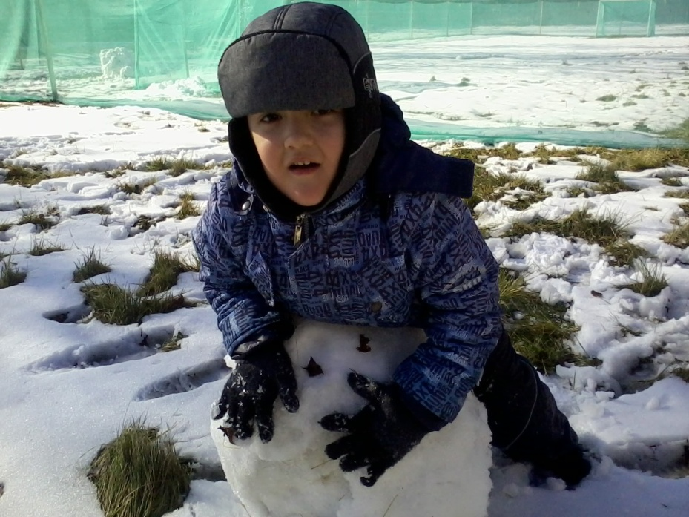Я считаю, что дошкольное образование должно развивать детей всесторонне: умственно; воспитывать нравственно-гармоническую личность, трудолюбивую, творчески активную, самостоятельную, всемерно развивать в детях чувство прекрасного. Ну и самое главное – укреплять здоровье. Что же необходимо делать для достижения этих целей? Мое мнение следующее: нам, дошкольникам, надо перестать состязаться в составлении годовых, месячных планов, проектов, эссе и т. п., которые не меняли и не меняют сути педагогического дела (этим пусть занимаются профессора и кандидаты наук). Но нам надо вырабатывать не столько плановость, сколько направленность своих повседневных действий, собственную устремленность, глубокую осмысленность всего делаемого. Что я под этим подразумеваю? Чтобы достигнуть желаемого, каждый воспитатель должен непременно знать и понимать своего воспитанника, знать механизмы воздействия используемых средств и методов. То есть хорошо представлять, какие средства, приемы развивают детей.